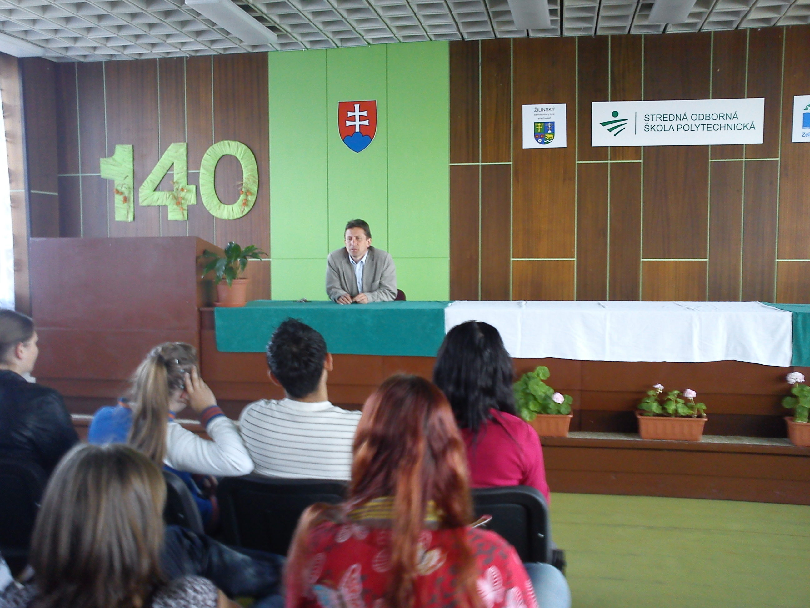
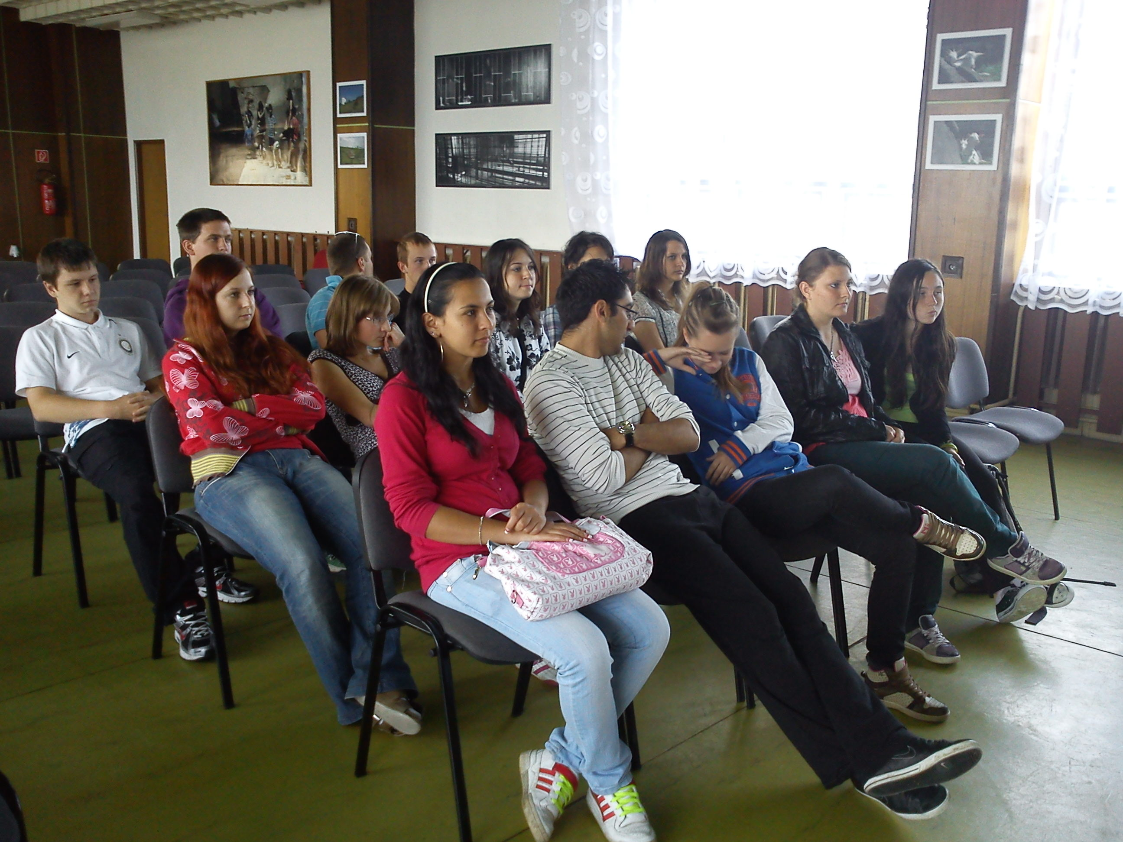

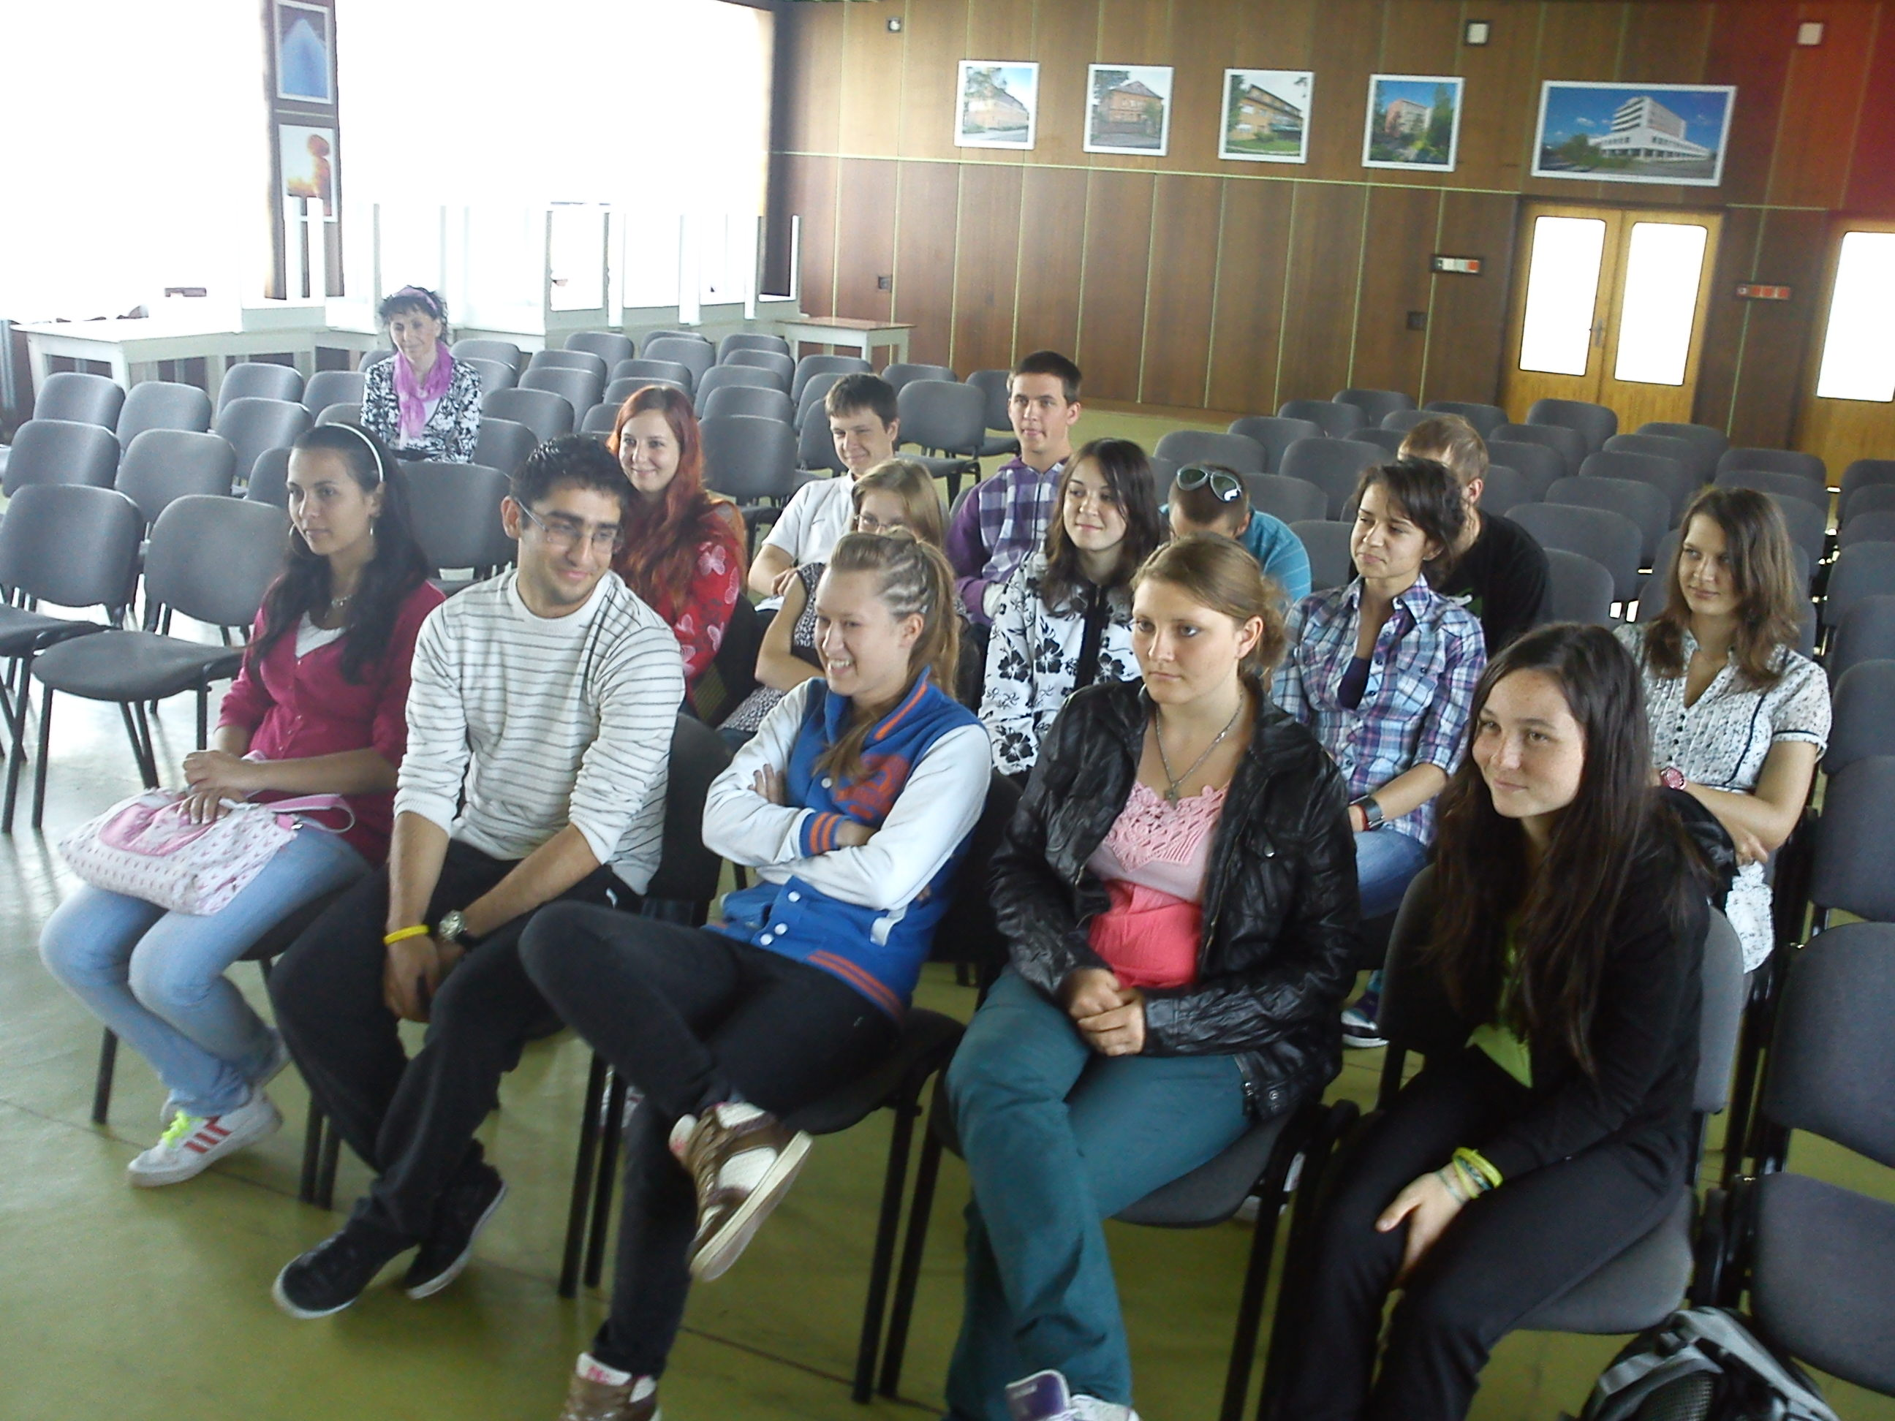

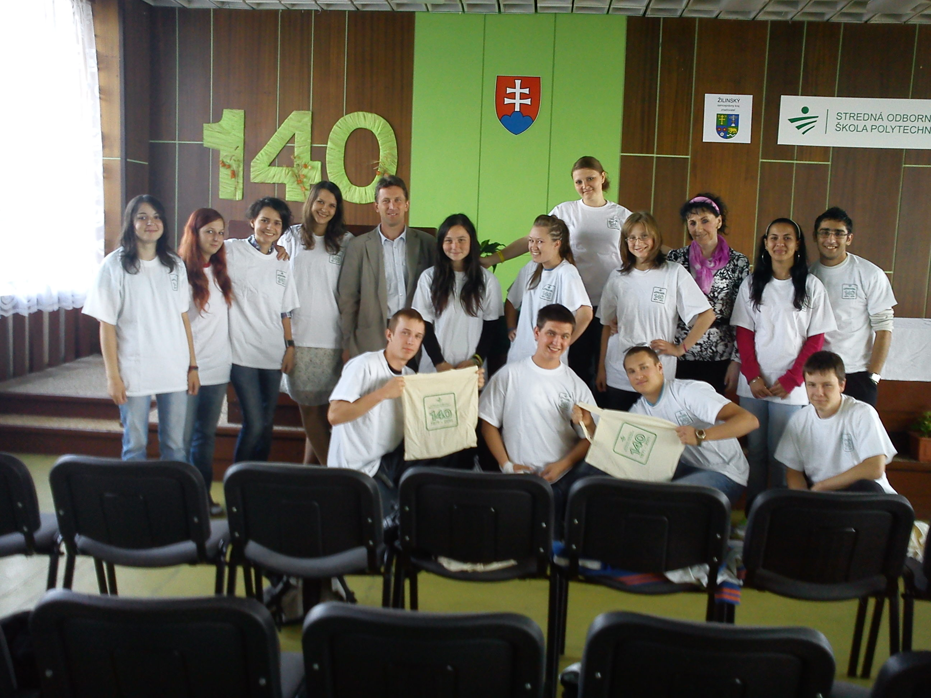

HORNÝ RAD : Lucia KMEŤOVÁ III. ŽP, Daniela KUBEKOVÁ III.A, Andrea HOMZOVÁ III.ŽP, Nikoleta BALÁŽOVÁ III.ŠP , pán riaditeľ Drahomír KRČMÁREK, Zuzana UŽÍKOVÁ I.ŽP , Petra VIDHOLDOVÁ III.ŽP, Katarína BALCOVÁ II.ŠP, p.p. Janka KOLLÁROVÁ, Viera TOMKOVÁ III.ŠP, Vladimír BALÁŽ III.ME,
DOLNÝ RAD : Lukáš LÖRINCZ III.ŠP, Michal SMOLÁK III.ŽP, Jakub HLINIČAN III.ŽP, Michal DVORSKÝ III.ME

